《QQ炫舞》Module层开发--JNI字段转换与模拟数据文档

修订记录
修订人 | 修订内容 | 修订日期 | 版本号
杨煜 | 创建(两个问题) | 2015-3-16 | V1.0.0
杨煜 | 解决第二个问题 | 2015-3-17 | V1.0.1

目 录
《QQ炫舞》Module层开发--JNI字段转换与模拟数据文档 1
修订记录 1
目 录 2
1 基本术语说明 3
2 基本词汇表 3
3 概 述 3
4 详细设计说明 5
5接口设计 6
6 配置说明 6
7 数据库设计 6
8 风险估计 7
9 扩展讨论 7

1 基本术语说明
无

2 基本词汇表

3 概 述
<1>.针对由于使用PC端的C++接口,所引起的耦合性过强
PC的C++做了调成之后,会造成移动端的开发等待。
<2>.增加模拟数据路径,解耦C++与界面.

4 详细设计说明
两种问题分开解决:
问题<1>:
需要有一套数据转换,完成swig---transform---module的bean封装,使module层接受到的bean类型与c++回调产生的javaBean分离.

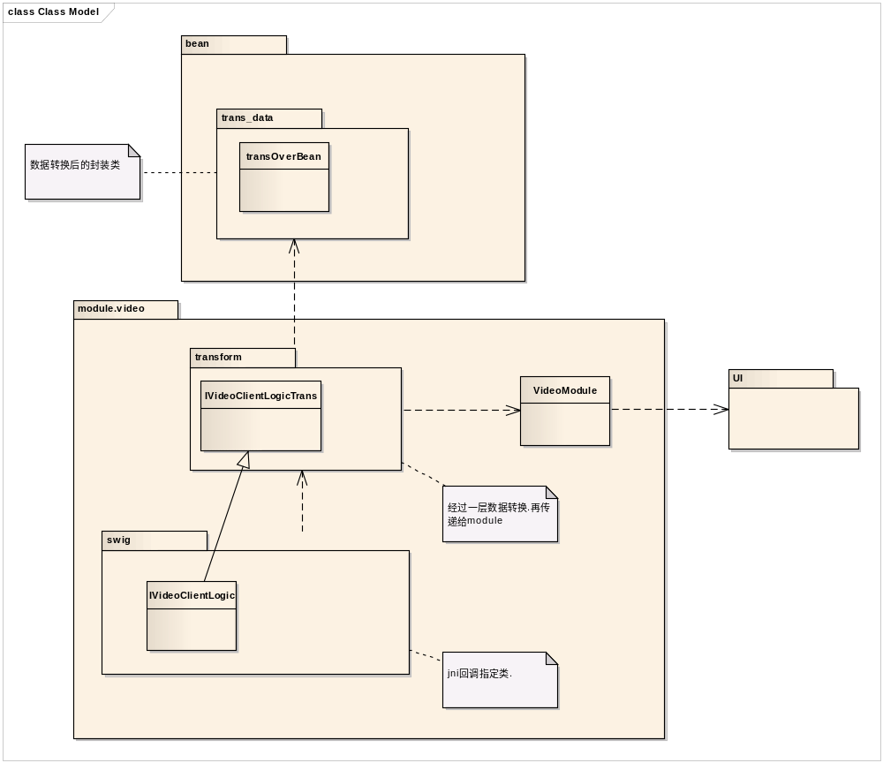

操作步骤:
- 在com.h3d.qqx5.model.video.transform,新建一个类,对swig目录下的目标jni类做继承.

- 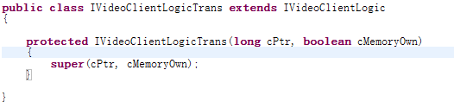继承例子
  - 可以在父类后面添加Trans字符作为新类名,以作区分

- 由于swig产生的方法首字母为大写
我们继承的子类,代替父类方法,则以小写代之
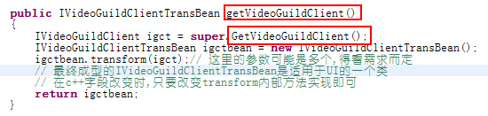

4.IVideoGuildClientTransBean类被定义在com.h3d.qqx5.bean.trans_data包下,且需要暴露一个转换方法.例如

5.Module层初始化并调用新的IVideoClientLogicTrans类.

问题<2>:
日后再说.

5接口设计
无

6 配置说明
无。

7 数据库设计
无。

8 风险估计
- CPU评估：
无风险。
- 内存
无风险。
- 网络带宽
无风险。
- I/O
无风险。
- 数据库
无风险。

9 扩展讨论

